الأمم  المتحدة | 

UNEP/MC/COP.6/Dec.14

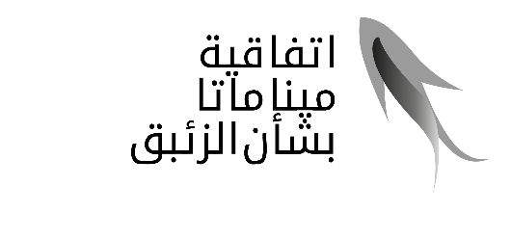 |  | Distr.: General  24 November 2025  Arabic  Original: English

مؤتمر الأطراف في اتفاقية ميناماتا بشأن الزئبق
الاجتماع السادس
جنيف، 7-3 تشرين الثاني/نوفمبر 2025

المقررات التي اعتمدها مؤتمر الأطراف في اتفاقية ميناماتا بشأن الزئبق في اجتماعه السادس

المقرر ا م-6/14 :التقدم المحرز في التقييم الأول لفعالية اتفاقية ميناماتا بشأن الزئبق
إن مؤتمر الأطراف،
إذ يشير إلى المقرر ا م-5/14، الذي وافق فيه على النظر في نتائج التقييم الأول لفعالية اتفاقية ميناماتا بشأن الزئبق في اجتماعه السابع،
- يحيط علماً بالتقدم الذي أحرزه فريق تقييم الفعالية والفريق العلمي المفتوح العضوية منذ الاجتماع الخامس، ويطلب إلى كلا الفريقين مواصلة العمل لدعم مؤتمر الأطراف في تقييم الفعالية الأول وفقاً لاختصاصات كل منهما؛
- يعترف مع التقدير بالمدخلات المقدمة من الأطراف وأصحاب المصلحة الآخرين بشأن تقييم الفعالية، بما في ذلك تقديم بيانات الرصد والانبعاثات والإطلاقات والتعليقات على مشاريع التقارير، ويدعو الأطراف إلى مواصلة تقديم هذه المدخلات، بما في ذلك التعليقات على مشاريع الوثائق التي يعدها فريق تقييم الفعالية والفريق العلمي المفتوح العضوية؛
- يدعو الأطراف إلى تقديم تقاريرها الوطنية الكاملة بموجب المادة 21 إلى الأمانة بحلول 31 كانون الأول/ديسمبر 2025، من أجل ضمان توافر أحدث المعلومات لتقييم الفعالية الأول.
____________

